Message de Sai, la Lumière de Sai
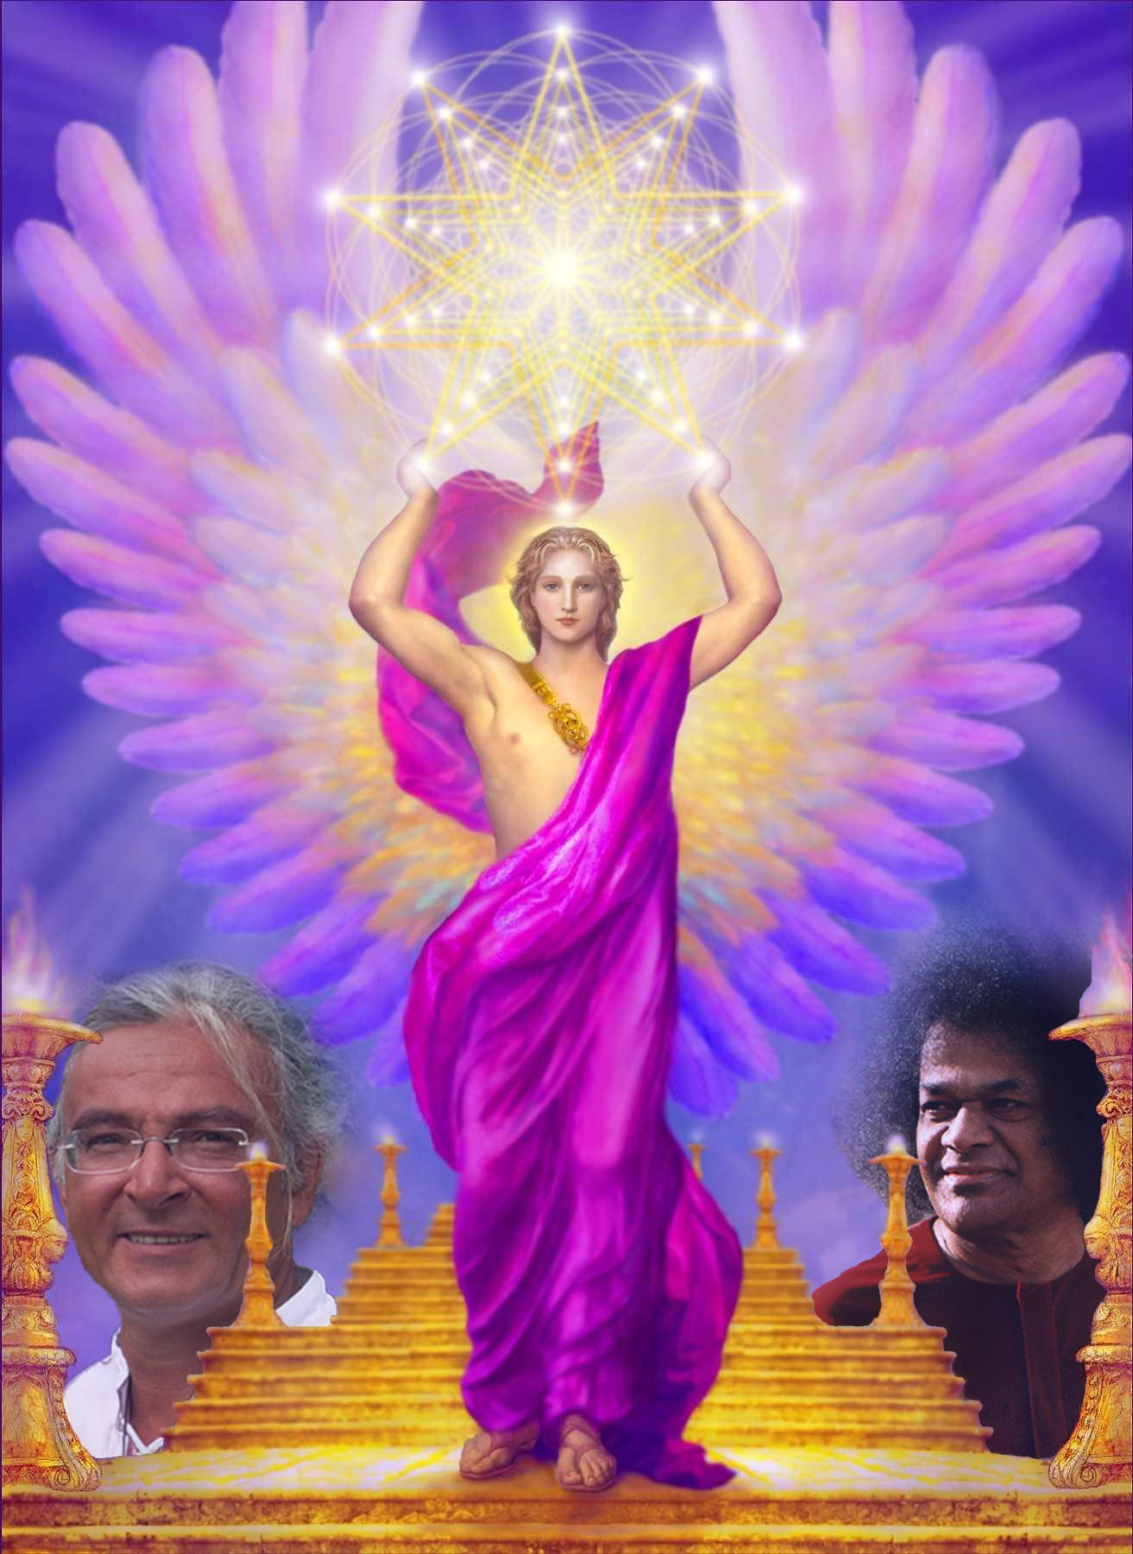

Corbeil Essonne, le 4 décembre 2011

Je suis, Je Suis, Je Suis la Lumière de Saï et je vous bénis.
Je suis la Lumière de Saï, je vous accueille et vous enveloppe.
Oui, Je Suis la Lumière de Saï, le Feu Sacré de Saï dans toutes les dimensions et je m’exprime à travers toutes les dimensions et je vous aime…
Vous me demandez mais que puis-je faire ?
Que puis-je réellement faire ?
Et moi je vous dis :
« Ma Lumière, Mon Feu est la réponse ! Ma Lumière est présente partout !
Dans tout votre univers ! Vous ne pouvez même pas vous imaginez le nombre de dimensions qu’il y a ! Et je Suis à travers elle, partout présent !
Oui ma Lumière est présente partout ! Infiniment partout, partout, partout !
Dans chaque vie qui s’exprime ! Je Suis Sai-Vishnou ! Je Suis la Sagesse, Je Suis la Connaissance Divine qui s’exprime dans toutes vies ! Sans la Connaissance, la vie aussi rudimentaire qu’elle puisse être, rien ne peut vivre !

Mon Enseignement et mon Comportement sont la réponse à votre question.
Quel est-il ?
Vivez en unité ! Vivez l’unité de vos pensées et de vos paroles et de vos actions ! Ne gaspillez pas vos paroles, vos pensées et vos actions !
Ne parlez pas pour ne rien dire !
Ne pensez pas tout azimut ! N’agissez qu’en unité avec vos pensées et paroles et vivez la réalité, votre réalité, selon votre volonté, votre plus haute volonté celle de la Source en vous !
Ne parlez pas trop car vous vous videz !
La réponse à votre question est : ‘’cultivez l’estime de vous-même, cultivez l’appréciation de vous-même, aimez-vous, appréciez-vous, reconnaissez-vous ! Alignez-vous à votre Soi ! Le Soi que vous êtes véritablement ! Le Soi, votre Source n’est qu’Amour ! Le Soi, votre Source vous aime de toute éternité. Ne pouvez-vous pas vous aimer aussi ? Sans estime de Soi, on ne peut rien offrir à qui que ce soit ! Sans estime de Soi, l’estime des autres n’existe pas non plus ! Alors, votre travail le plus important est de vous estimer, est de vous apprécier et de vous reconnaître !
Je vous offre le Feu Sacré, la Lumière de Saï ! Je l’offre à vos Etres mental !
Je vous offre par ma Lumière la clarté de vos pensées !
Je vous offre par mon Feu, la pensée créatrice !
Au nom de Saï, au nom de la Lumière de Saï vos pensées deviennent miennes !
Au nom de Saï, au nom de la Lumière de Saï vos pensées s’alignent à vos présences ! A vos Sois !
La puissance de vos pensées, la puissance de vos pensées positives s’accentuent, s’accentuent, s’accentuent !
Et ainsi vous vous alignez, chaque jour, à chaque instant !
Ma Lumière fait le pont entre vous et Vous !
Ainsi vous vous reconnaissez, ainsi vous vous ouvrez et vous vous estimez !

La reconnaissance est le meilleur remède ! La reconnaissance et l’estime de Soi éclairent qui vous êtes vraiment ! Eclairent votre Vie Véritable ! Eclairent ce que vous êtes véritablement ! La reconnaissance et l’estime de Soi vous donnent VIE !
Alors vivez, vivez, vivez !

Que puis-je faire ? Que puis-je faire ? Que puis-je faire ?
Soyez-vous ! Soyez qui vous êtes véritablement ! Et lorsque vous êtes, qui vous êtes véritablement vous pouvez tout !
Par le Pont que je vous offre, vous pouvez aller sur l’autre rive ! Celle où vous demeurez en vérité !
Ma Lumière, la Lumière de Saï est votre Pont !
Traversez-le et soyez !
Je suis la Lumière de Saï, le Feu Sacré, le Préservateur de la Sagesse, de votre Sagesse et je vous bénis et je vous illumine ! Je vous aime et vous enveloppe de ma Lumière !
Avez-vous reçu réponse à votre question ? Oui ? Non ?
Alors cherchez, cherchez à l’intérieur de vous car la réponse, je l’ai ancrée dans vos particules de Lumière !
Vous l’avez, elle est là, à l’intérieur de vous !

Saï la Lumière de Saï
Costa
Message canalisé au Reiki Elévation lors de l’initiation à l’ancrage à Corbeil

